Получение услуги Социального фонда РФ:
Справка о размере пенсии и выплатах СФР за определенный период.
Услуга предоставляется бесплатно.
Получение справки: в электронном виде в личном кабинете портала «Госуслуги». Чтобы получить справку в бумажном виде, необходимо обратиться в удобное для Вас отделение МФЦ или CФР.
Инструкция по получению услуги на портале Госуслуг:
  - «Зайдите на портал Госуслуг: gosuslugi.ru, нажмите в верхней строке на раздел «Справки Выписки» и выберите услугу «Справка о размере пенсии и выплатах СФР за определенный период»». Нажмите кнопку «Начать»».
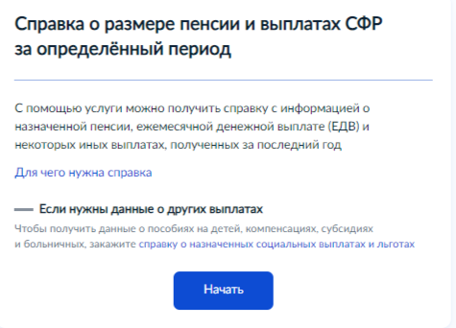
  - «Выберите период, за который хотите получить справку».
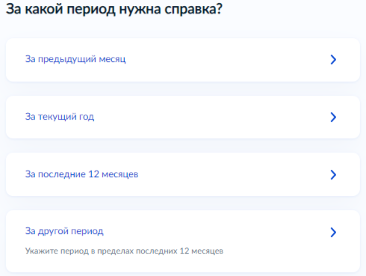
  - «Справка будет сформирована Социальным фондом и направлена в Ваш личный кабинет».
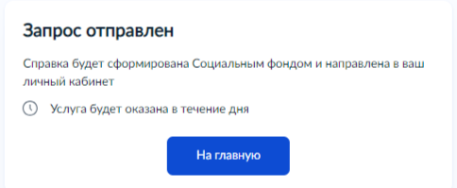
!
  - «После завершения процедуры подачи заявления, во избежание утечки персональных данных, необходимо удалить электронные образы документов и другие личные файлы с гостевого компьютера. Для удаления копий документов выделите их и нажмите одновременно комбинацию клавиш (Shift + Delete). В этом случае копии удаляются без попадания в корзину. Если документы удалены клавишей «Delete», необходимо также очистить содержимое корзины».

Проверка статуса заявления.
- «Нажмите на главное меню и выберите «Заявления»»:
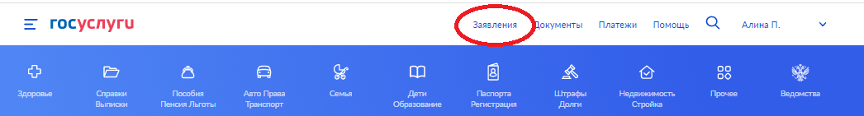
- «Выберите из списка поданное заявление и нажмите на него».

- «Информация о ходе рассмотрения заявления будет отображаться во вкладке «История», для того чтобы перейти в историю, необходимо пролистать страницу до конца».

